Proyecto Fase 2: Desarrollo, Programación Inicial
Inventario de Tienda
Integrantes del grupo:
Erlin Marelis Molina Puaque. ID:1709
Evelyn Magaly Osorio Mejia. ID:1713
Laydi Yomaida Barrientos Garcia. ID:1710

Materia: produccion

Profesor: Gustavo Blanco

Fecha: 07-09-2025

1. Resumen Ejecutivo
En esta fase se implementó el sistema de inicio de sesión con validación a la base de datos, se desarrolló el menú principal con opciones de gestión de inventario, empleados y reportes, se creó la base de datos con registros de ejemplo y se documentaron las decisiones técnicas, problemas encontrados y soluciones aplicadas.

2. Objetivos de la Fase 2
• Implementar autenticación de usuarios.
• Desarrollar un menú principal para gestión del inventario.
• Diseñar e inicializar la base de datos.
• Documentar avances con capturas, problemas y soluciones.

3. Implementación

3.1 Autenticación
Se desarrolló el archivo login.php que valida usuario y contraseña contra la tabla 'users' en MySQL. Se utilizaron funciones de seguridad como password_hash y password_verify, además de sentencias preparadas para evitar inyección SQL.

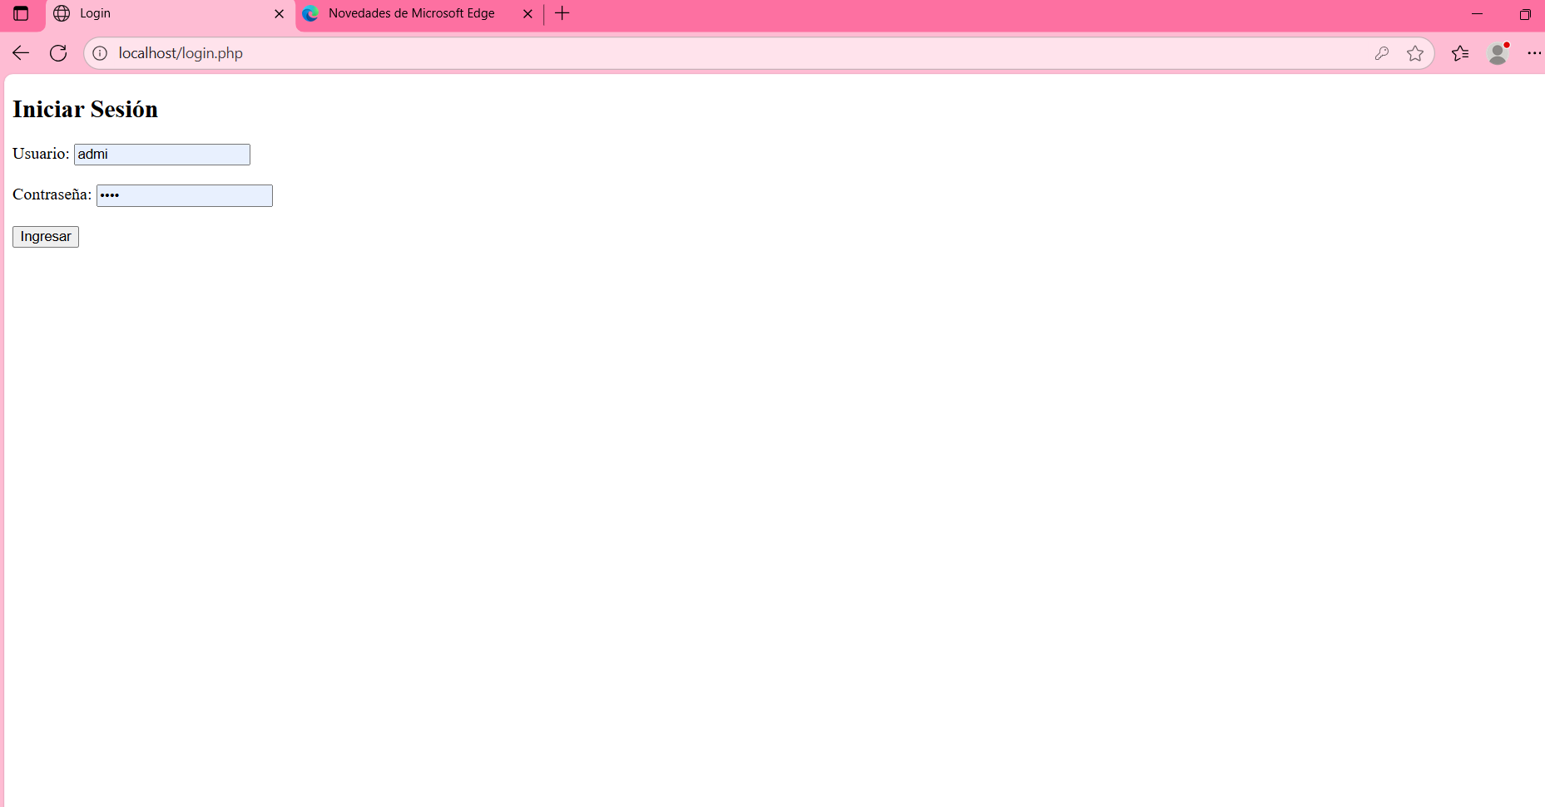

3.2 Menú Principal
El archivo menu.php muestra las opciones principales del sistema: gestión de productos, empleados, reportes y cierre de sesión. Se implementó el uso de sesiones para controlar el acceso.
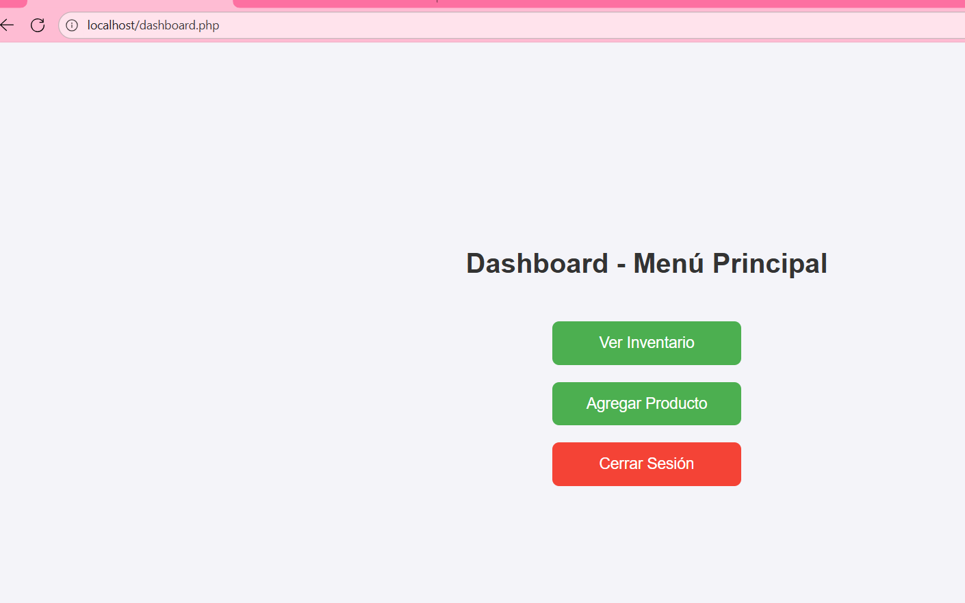

3.3 Estructura de Datos
Se diseñó la base de datos 'tienda' con las tablas 'users', 'productos' y 'empleados'. Se insertaron al menos 5 registros de ejemplo en cada tabla.
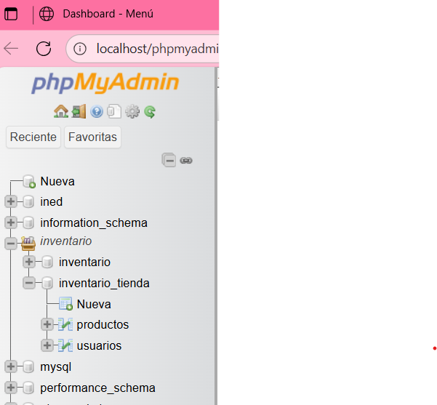

3.4 Código SQL de Ejemplo
CREATE DATABASE tienda;
USE tienda;
CREATE TABLE users (
id INT AUTO_INCREMENT PRIMARY KEY,
username VARCHAR(50) UNIQUE NOT NULL,
password_hash VARCHAR(255) NOT NULL,
role VARCHAR(30) DEFAULT 'user'
);
CREATE TABLE productos (
id INT AUTO_INCREMENT PRIMARY KEY,
nombre VARCHAR(100),
descripcion TEXT,
precio DECIMAL(10,2),
stock INT
);
CREATE TABLE empleados (
id INT AUTO_INCREMENT PRIMARY KEY,
nombre VARCHAR(100),
puesto VARCHAR(100),
salario DECIMAL(10,2)
);
-- Insertar registros de ejemplo
INSERT INTO users (username, password_hash, role) VALUES
('admin', 'HASH_AQUI', 'admin'),
('maria', 'HASH_AQUI', 'user'),
('juan', 'HASH_AQUI', 'user'),
('luis', 'HASH_AQUI', 'user'),
('ana', 'HASH_AQUI', 'user');
INSERT INTO productos (nombre, descripcion, precio, stock) VALUES
('Arroz','Arroz blanco 1kg',10.50,100),
('Frijol','Frijol negro 1kg',9.20,80),
('Azúcar','Azúcar morena 1kg',7.30,150),
('Aceite','Aceite vegetal 1L',18.90,60),
('Sal','Sal refinada 500g',3.50,200);
INSERT INTO empleados (nombre, puesto, salario) VALUES
('Carlos Pérez','Gerente',5000.00),
('Sofía López','Cajera',2500.00),
('Miguel Torres','Bodeguero',2200.00),
('Lucía Ruiz','Vendedora',2400.00),
('David Gómez','Seguridad',2000.00);

4. Decisiones Técnicas
• Lenguaje/stack: PHP + MySQL por facilidad de uso y despliegue local.
• Seguridad: Uso de password_hash y sentencias preparadas para proteger credenciales.
• Justificación: Tecnologías accesibles, gratuitas y compatibles con XAMPP/WAMP.

5. Problemas encontrados y soluciones
• Problema: Error al conectar la base de datos. Solución: Revisar usuario/contraseña en db.php.
• Problema: Contraseñas en texto plano. Solución: Uso de password_hash/password_verify.
• Problema: Sesiones no iniciaban correctamente. Solución: Agregar session_start() al inicio de los archivos.

6. Próximos pasos (Fase 3)
• Implementar CRUD completo para productos (crear, editar, eliminar).
• Añadir validaciones más estrictas.
• Incorporar reportes de ventas.
• Mejorar la interfaz con CSS responsivo.

